«День матери»
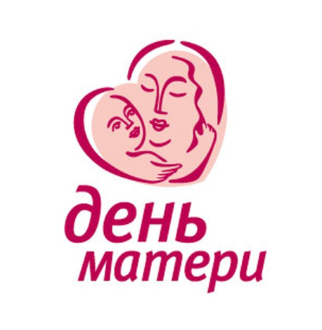
«... Мы любим сестру, и жену, и отца, но в муках мы мать вспоминаем...» Эти точные строчки лишний раз доказывают, что жизнь каждого из нас начинается на руках матери, которая становится самым близким и родным человеком.
Традиция праздника берет начало из мистерий древнего Рима, где почитали Великую Марию — богиню, мать богов. День матери - международный праздник в честь матерей. Официальное объяснение этого праздника таково: Мать — это понятие общечеловеческое, это живая душа мира, ее начало и ее бесконечность.
День матери — это один из самых важных, самых трогательных праздников нашей планеты, это праздник вечности. В этот день наши сердца бьются быстрее и волнительно, в этот день четко и ясно ощущается пульс планеты, потому что огромное количество людей одновременно испытывают самые добрые, искренние и нежные чувства, обнимают и целуют самых дорогих на свете женщин – своих Мам. Как замечательно, что есть такой день!
Каждая страна имеет свою дату празднования. С инициативой учреждения Дня матери выступил Комитет Государственной Думы по делам женщин, семьи и молодежи. Текст Указа очень короток:
«В целях повышения социальной значимости материнства постановляю:
1. Установить праздник — День матери и отмечать его в последнее воскресенье ноября.
2. Настоящий Указ вступает в силу со дня его официального опубликования», но благодаря ему российские матери получили свой официальный праздник.
По Указу Б. Н. Ельцина Президента РФ в 1998 году в России днем матери считается последнее ноябрьское воскресенье.
Этот праздник необходим, чтобы показать значимость, истинное предназначение женщины. Они хранят уют и тепло в доме, заботятся о своем чаде, нося его под сердцем, поддерживают, оберегают на протяжении всей жизни. Из поколения в поколение для каждого человека мама — самый главный человек в жизни. Становясь матерью, женщина открывает в себе лучшие качества: доброту, любовь, заботу, терпение и самопожертвование.
Мы в неоплатном долгу перед нашими Мамами, потому что Мамы подарили нам жизнь! И пусть каждая из вас почаще слышит теплые слова от ваших любимых детей! Пусть на ваших лицах светится улыбка, и радостные искорки сверкают в ваших глазах!
Всем, всем мамам на свете посвящается!
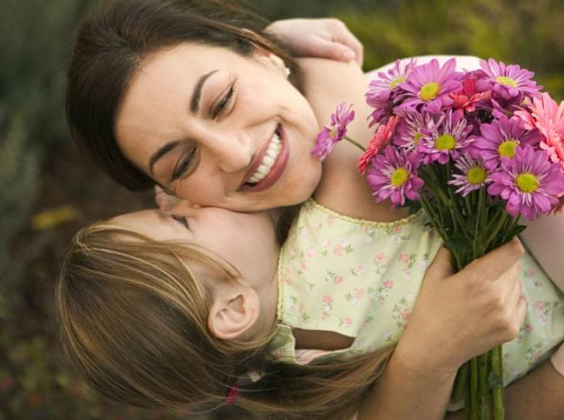
Быть мамой - значит быть выносливой. Не изнемогать, когда трудишься. Через «не могу», подниматься и убирать, готовить, мыть, стирать, гладить и приводить в порядок; одевать, причесывать, веселить, назидать, утешать, убаюкивать, даже не помышляя об отдыхе. Быть мамой - значит быть сильной.
Быть мамой - значит быть изобретательной. Придумывать, как из двух старых кофточек соорудить новую, конструировать карнавальные костюмы, сочинять пироги, супы и компоты. Быть мамой - значит обладать недюжинной фантазией.
Быть мамой - значит знать ответы на все вопросы. Это значит, доподлинно зная, где живут звезды и сколько иголок у дикобраза, все-таки доставать энциклопедию и по ночам читать, читать, читать... Быть мамой - значит всегда учиться.
Быть мамой - значит быть оптимистом. Это значит, видя, как дочка в сотый раз проливает чай на скатерть и хлопает дверью, верить, что эта девочка когда-нибудь превратится в изящную девушку.
Быть мамой - значит не терять надежды.
Быть мамой - значит вновь и вновь открывать сердце тому, кто делает очень больно. Это значит - несмотря ни на что, обнимать и петь колыбельные на ночь. Быть мамой значит уметь терпеть и прощать.
Быть мамой - значит понимать и принимать. Это значит чувствовать чужую боль как свою, разделять огромное горе из-за сломанного цветка или улетевшего жука; уметь радоваться маленьким радостям, ведомым только детям, и вместе с ними смеяться над тем, что действительно смешно, а не принято считать таковым. Это значит видеть мир глазами своего ребенка, идти вместе с ним по жизненному пути, нежно помогая преодолевать трудности, и быть всегда готовой прийти на помощь. Быть мамой - значит любить.
Быть мамой - значит, уметь все, понимать свою слабость, и, вставая или ложась, готовя или гладя, молиться, чтобы Господь упас, уберег, сохранил, наставил, уврачевал близких и дорогих, и чтобы этот блаженный тяжелый труд материнства продолжался еще многие, многие годы...
Мама – самое первое слово, произнесенное ребенком. В нем спрятана необъятная любовь, трогательная нежность и забота матери о своем чаде. Именно материнство является началом всех начал, родником человеческой жизни. И так важно знать, откуда берет свое начало история происхождения праздника День матери. И нужно всегда помнить тех, что привели нас в эту жизнь, не спали ночами у нашей колыбели и молили Господа о счастье и здоровье для своего малыша.
Как ни удивительно, но празднование Дня матери берет свое начало в далекой древности. Древние греки почитали Гею – праматерь всех греческих богов, отдавали ей дань и восхваляли. История праздника День матери связана и с другими древними народами. Так, например, у древних римлян существовал свой аналог греческого божества – праматерь восточных богов Кибела. Кельтская богиня Бриджит также была образом единой матери. Чествование матерей в период распространения христианства. Но значительно позже стали отмечать непосредственно День матери. История возникновения праздника относится к 20-му веку, но подобные мероприятия проводились намного раньше в Великобритании, начиная с 17-го века, и носили название «Мамино воскресенье». По мере того как христианская религия распространялась по Европе, праздник стал популярен среди прихожан и отмечался как День Матери Церкви – сильнейшей защитницы, оберегающей от зла и дающей новую жизнь. В День матери, дата которого приходилась на рабочий день, всех женщин отпускали с работы пораньше, готовился специальный «материнский торт» для создания праздничного настроения.
Еще древние греки весной устраивали праздник, посвященный богине Рее. Рея была матерью богов, богиней женского здоровья, плодородия и материнства. С XVII века в Великобритании стали отмечать праздник под названием «Материнское воскресенье». Все рабочие, независимо от занимаемой ими должности, получали выходной в этот день и отправлялись проведывать своих матерей. Традиционно в подарок они несли кекс. В США Анна Джарвис сыграла важную роль в становлении праздника, в 1907 году она выступила с предложением чествования матерей, но лишь в 1914 президент США официально провозгласил второе воскресенье мая государственным праздником всех матерей. Как празднуют международный День матери в разных уголках мира. В США в этот праздник по традиции мам выводят из дома на сугубо семейные ужины и дарят подарки. Многие заведения обещают виновницам торжества большие скидки, десерты или коктейли в подарок. В Австралии взрослым принято одаривать своих матерей значительными и дорогими подарками, а детвора же в свою очередь мастерит самодельные различные фигурки и открытки. Кстати, в этих двух выше указанных странах есть интересная традиция – они носят в этот день приколотую к одежде гвоздику. Цветная гвоздика указывает на то, что мама человека жива и находится в отличном состоянии, а белая прикалывается в знак памяти об умерших матерях. В Италии этот праздник, как и День матери в России, приносит всем матерям внимание и трогательные недорогие подарки от детей. Обычно это сладости и цветы. Во всех городах Австрии проводят развлекательные мероприятия и конкурсы. Мамам дарят цветы, а школьники учат стихи и мастерят открытки. В Канаде день мамы тесно связан с сюрпризами. У них в этот день все члены семьи встают пораньше и готовят вкусный завтрак. Когда отмечают праздник День матери в Западной Украине, организовывают праздничные гуляния, ярмарки, выставки, концерты, конкурсы, забавы. 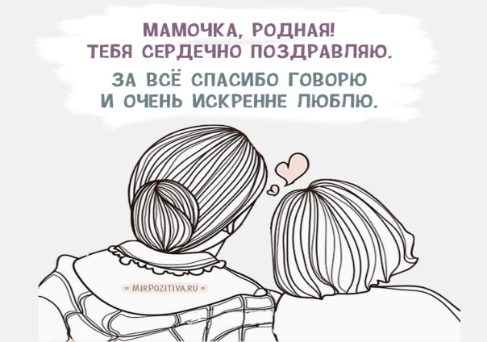
Филиал муниципального бюджетного дошкольного образовательного учреждения детского сада «Березка» Зерноградского района – детский сад им. В.М. Касьяненко

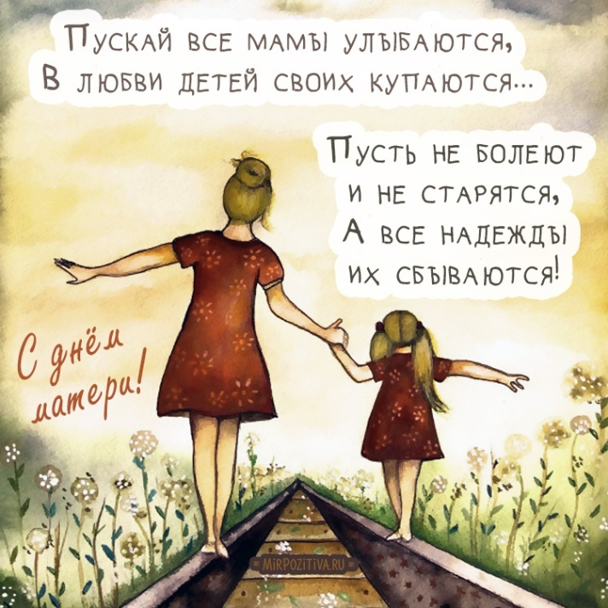
Буклет составлен
ст. воспитателем 1 кв. категории
Черенок Н.А.
2020 г.

